КАК СКАЧАТЬ ФАЙЛ

Зайти в свой паспорт МО Нажать на **«присоединенные файлы» (рис.1)**

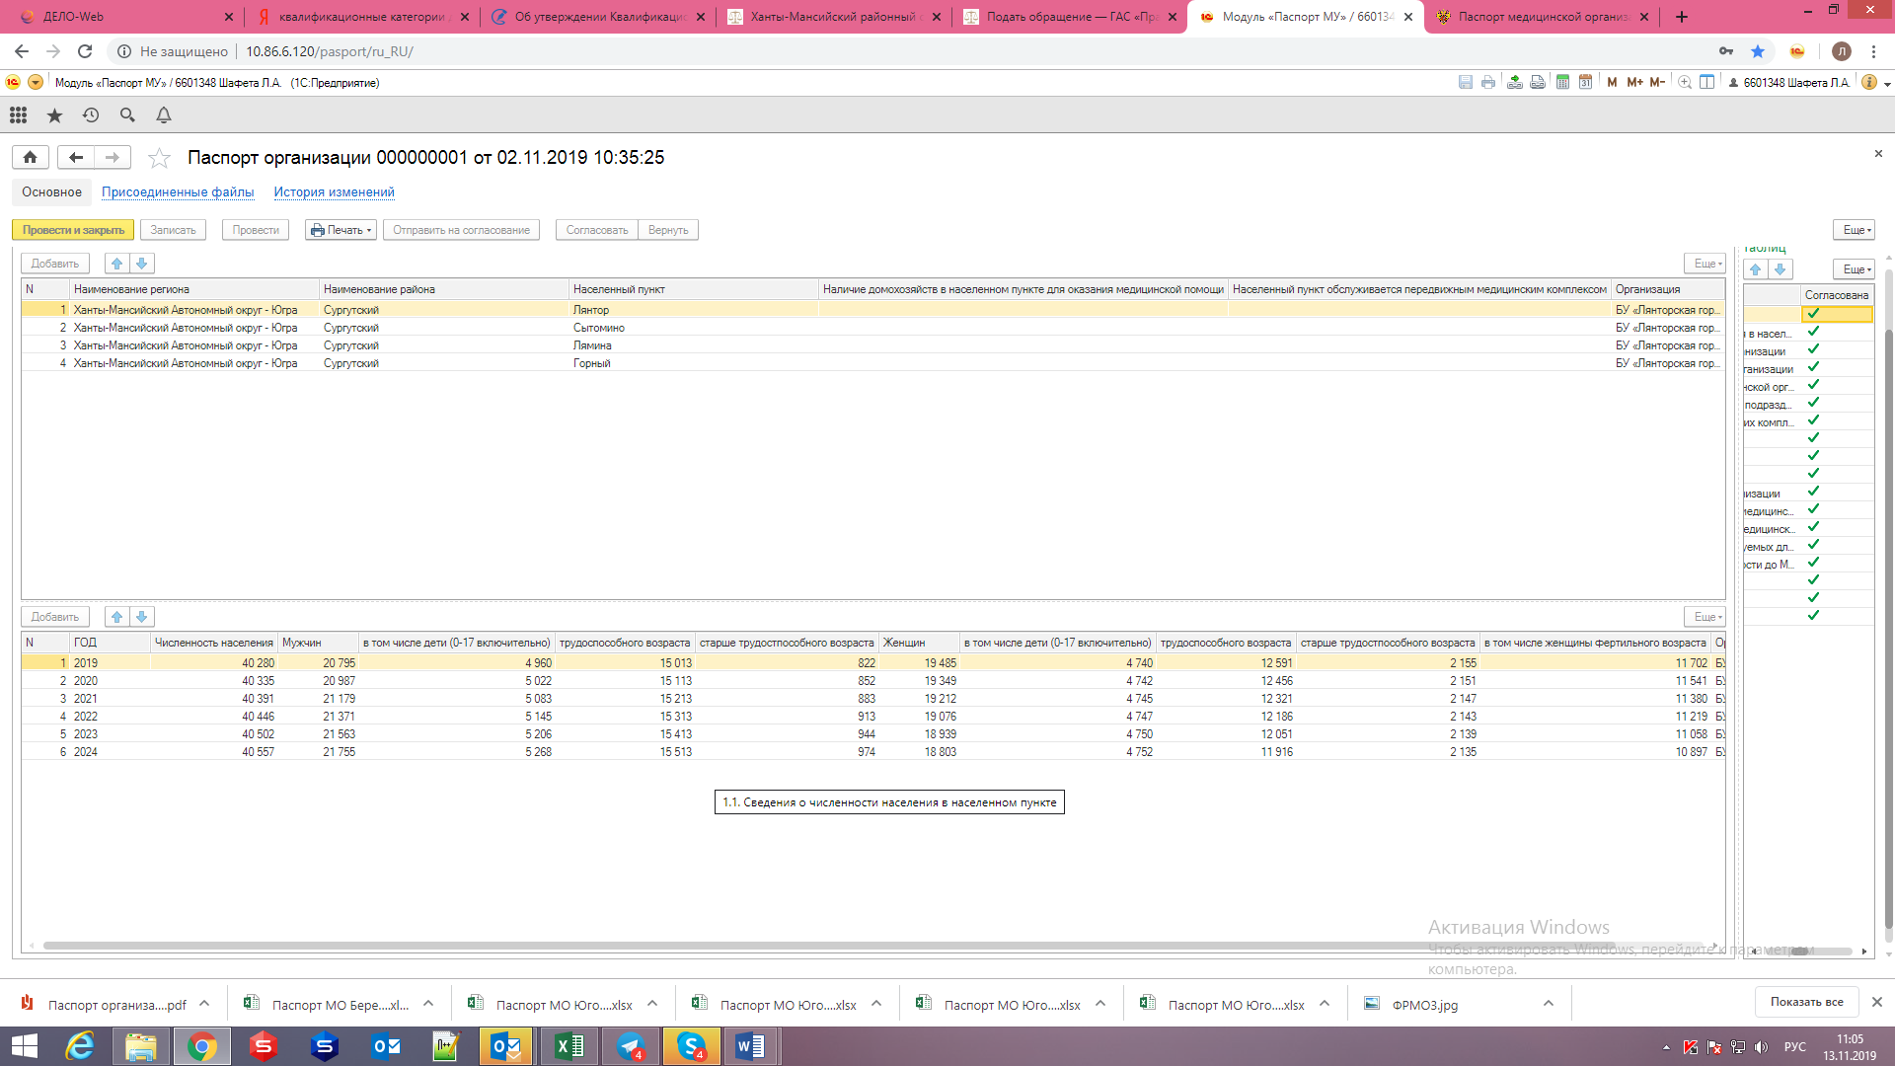

Рис.1

Файл называется Паспорт МО (наименование Вашей МО) и комменатрий, что нужно сделать:

**Необходимо выгрузить, распечатать весь Паспорт МО, подписать у Руководителя МО каждый лист, проставить печать. Отсканировать и пркирепеить в формате pdf (ОДНИМ ФАЙЛОМ!!!) (рис 2)**

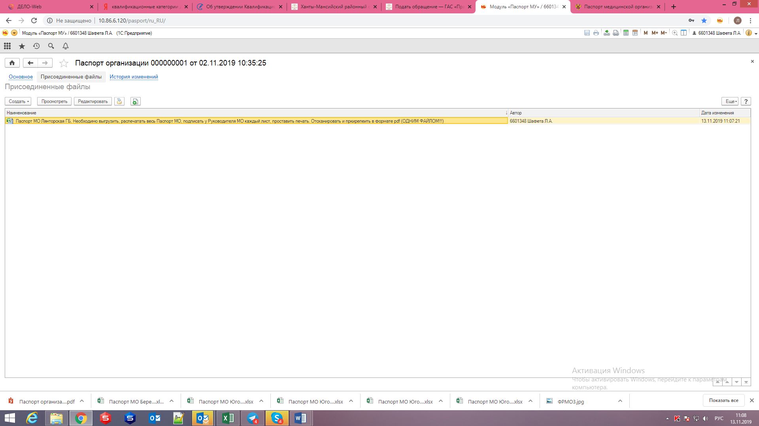

Рис.2

Для того чтобы скачать файл, достаточно нажать кнопку **ПРОСМОТРЕТЬ (рис 2)**

**После этого файл скачается автоматически. Файл необходимо распечатать**

**ВНИМАНИЕ ПАСПОРТ МО СОДЕРЖИТ ТОЛЬКО СЛЕДУЮЩИЕ ТАБЛИЦЫ:**

**1.Сведения о населенных пунктах**

**1.1.Сведения о численности населения**

**2. Общие сведения о медицинской организации**

**3.Сведения о зданиях МО**

**4.Сведения о подразделения МО**

**6.Сведения о передвижных комплексах**

**7.Сведения об автотранспорте**

**8.Сведения о домовых хозяйствах**

**9.2.Информация по заработной плате МО**

**10. Сведения об автомобилях скорой медицинской помощи**

**11.Сведения об автомобилях используемых для амбулаторного оказания неотложной помощи**

**КАК ЗАГРУЗИТЬ ФАЙЛ**

Нажать кнопку **СОЗДАТЬ** и выбрать из шаблона на диске (рис.3).

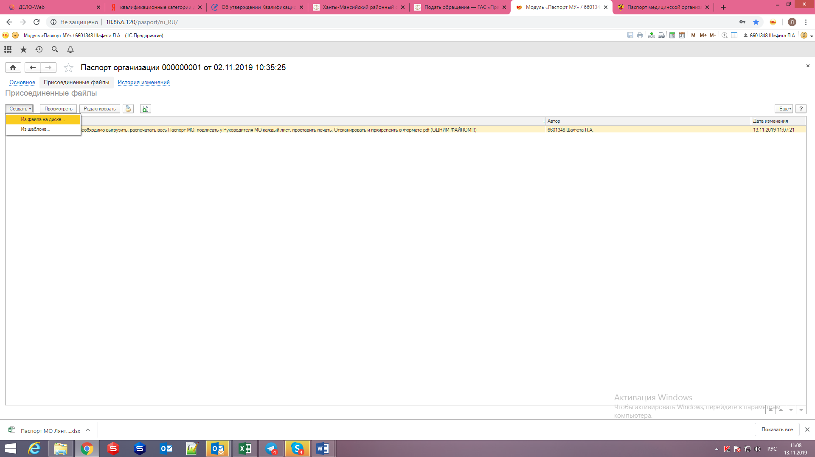

Рис 3

Откроется дополнительное окно (рис 4)

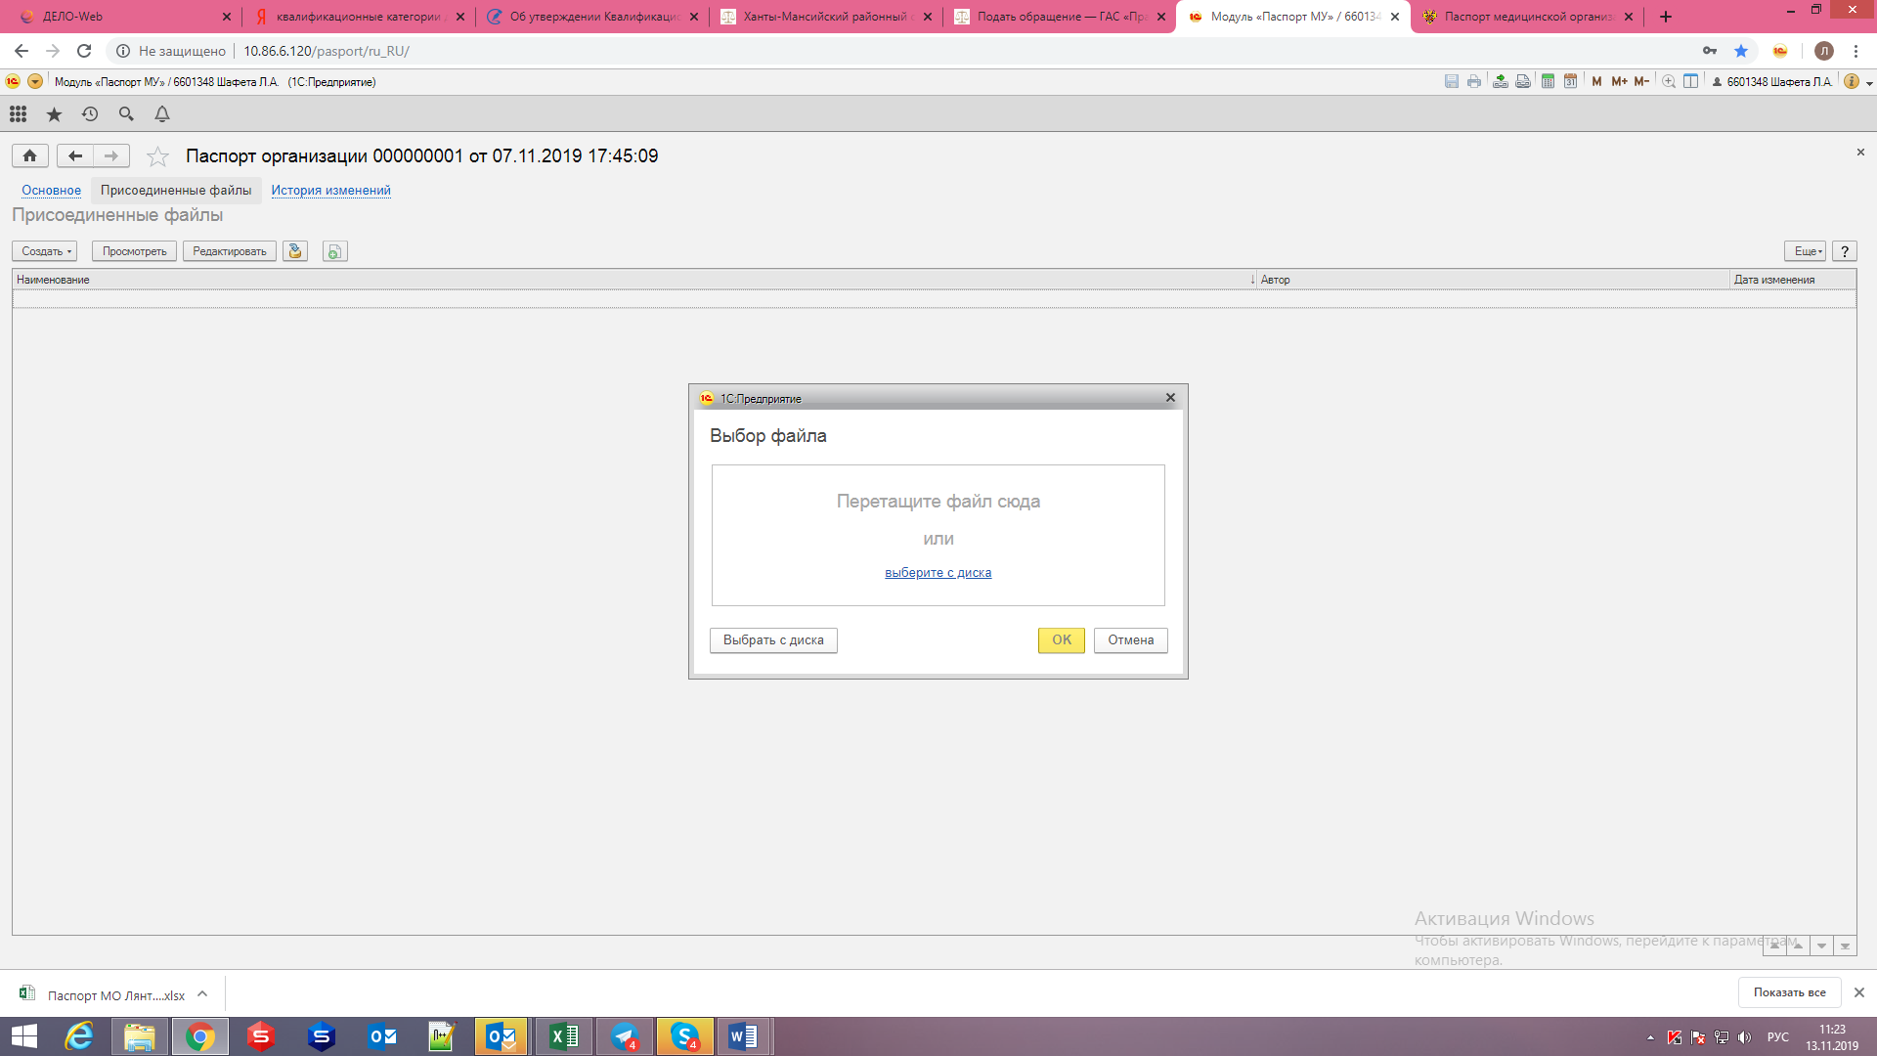

Рис.4

в него можно просто перетащить нужный файл (рис 5) и нажать на **ОК**

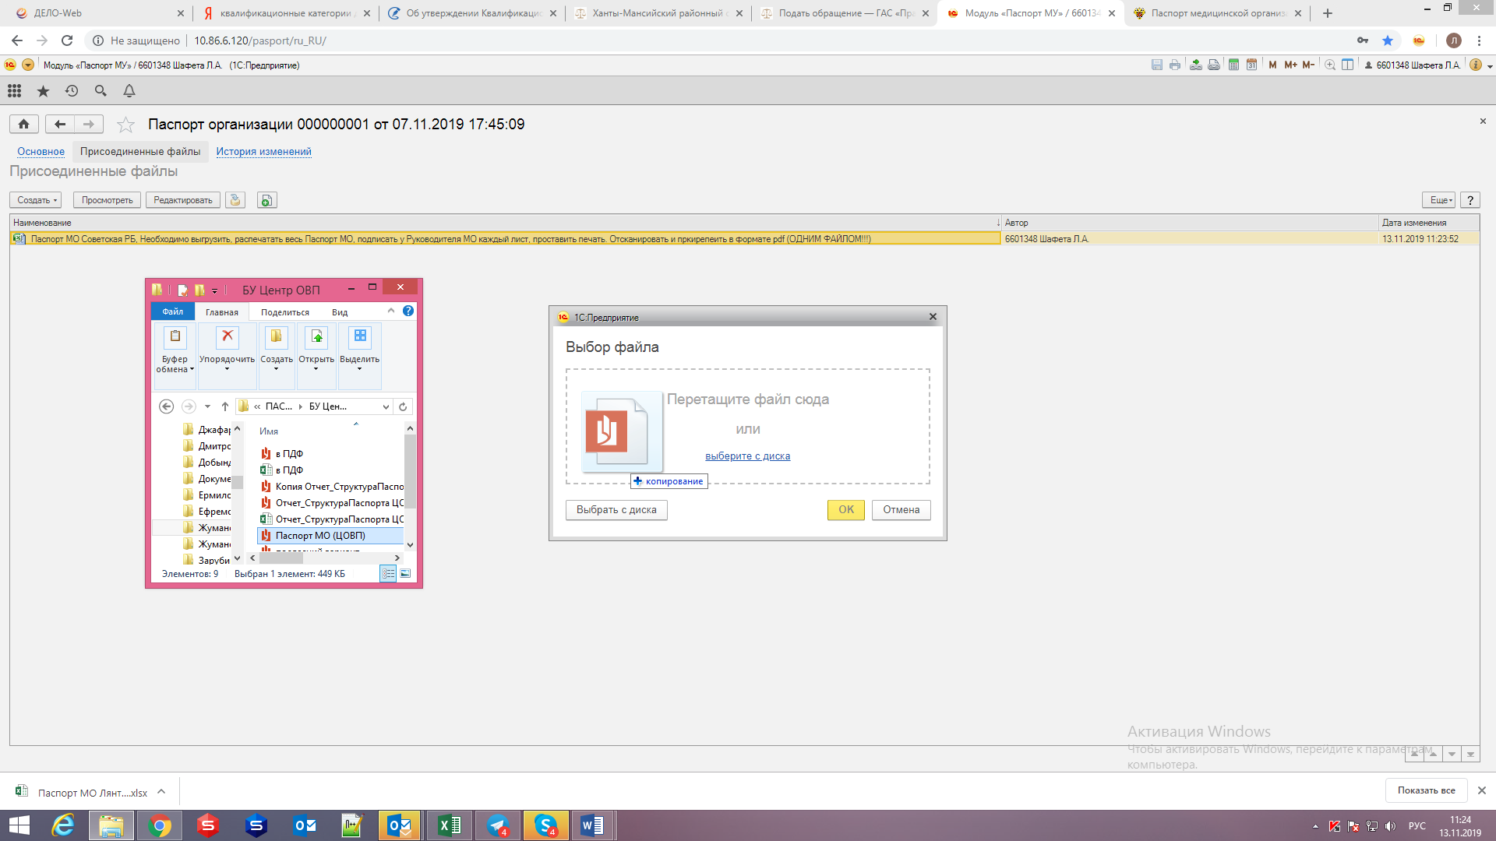

Рис 5

Через несколько секунды откроется окно (рис 6.) В котором Вы оставляете в поле комментарий тел ответственного.(ЗАПОЛНЯТЬ КОММЕНТАРИЙ НЕ ОБЯЗАТЕЛЬНРО, НО ЖЕЛАТЕЛЬНО). По котому можно оперативно связаться, в случае необходимости. Далее нажимаете ЗАПИСАТЬ И ЗАКРЫТЬ

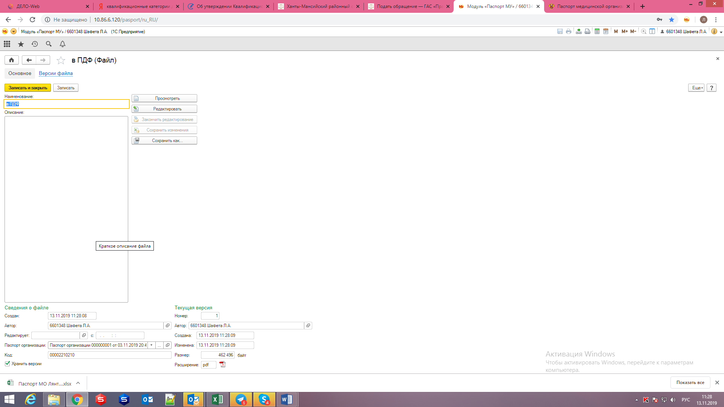

Рис 6

**ЕСЛИ ПРИ СОХРАНЕНИИ ВЫШЛА ВОТ ТАКАЯ ОШИБКА (РИС 7)**

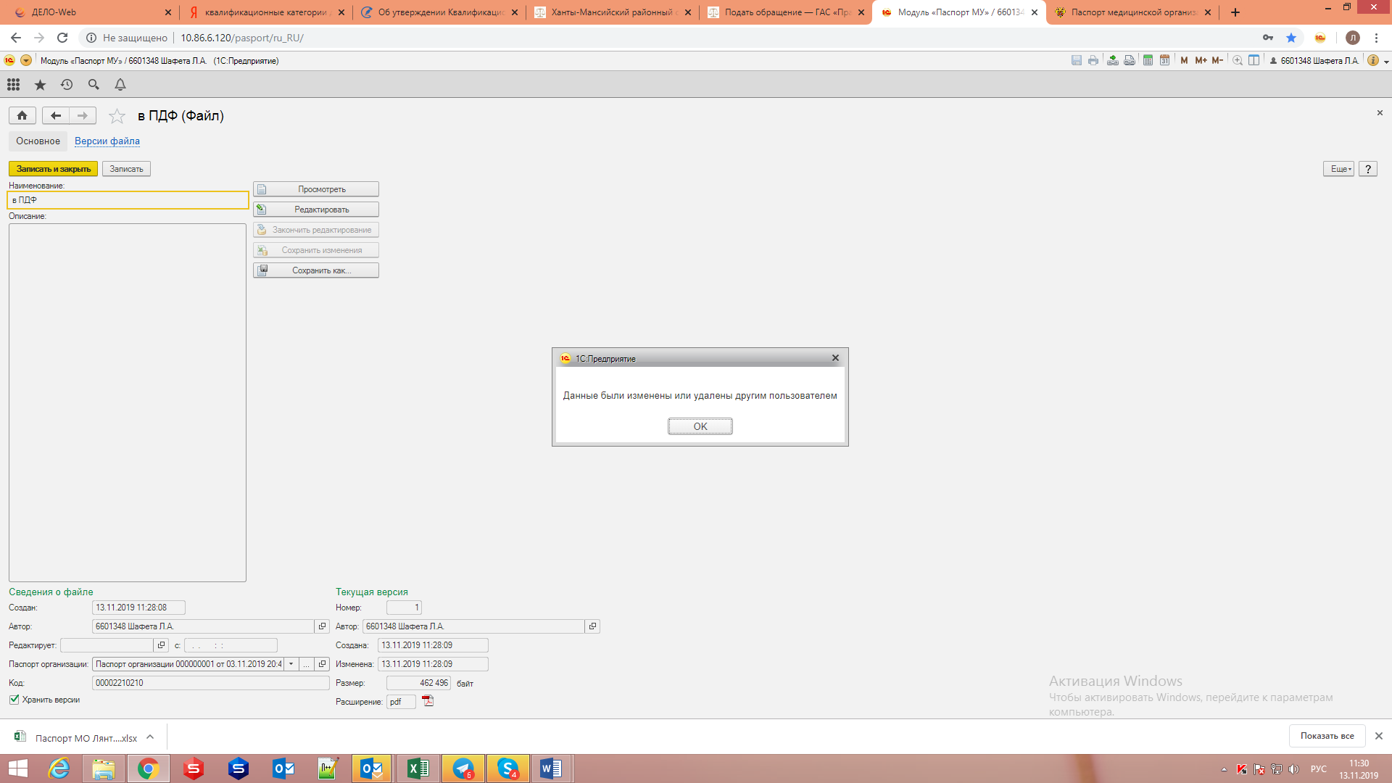

Рис 7

Нажимаете **ОК**, на окне ошибки и крестик в правом верхнем углу (рис 7)

Откроется окно рис 8

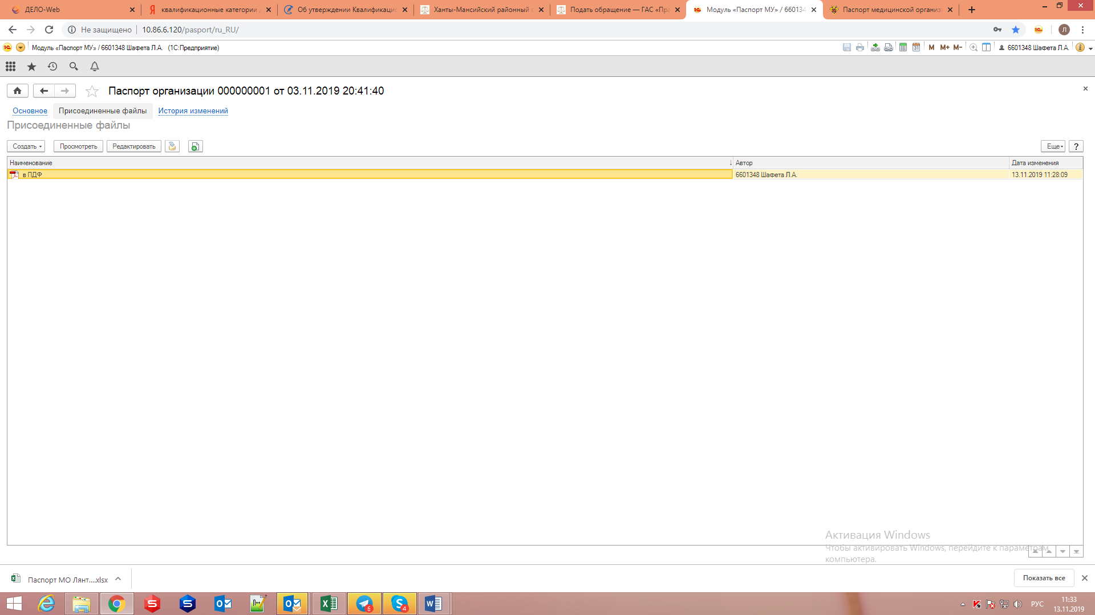

Рис 8

Затем наводите курсок на файл и правой кнопки мышки нажимаете, выходите всплывающее меню (рис 9) выбираете открыть карточку и выйдет окно, (рис 10) в котором можно ввести комментарий

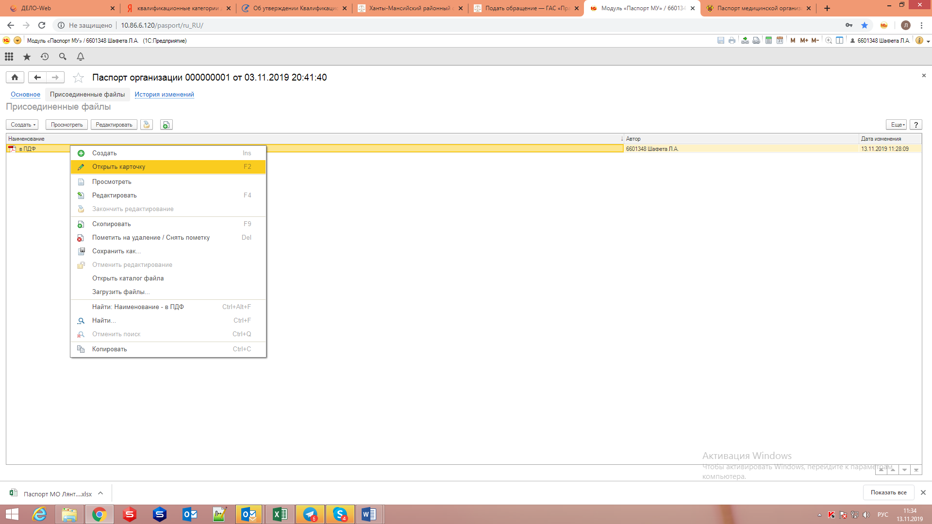

Рис 9

Затем повторяете действия с вводом номера контактного телефона , которые были описаны выше

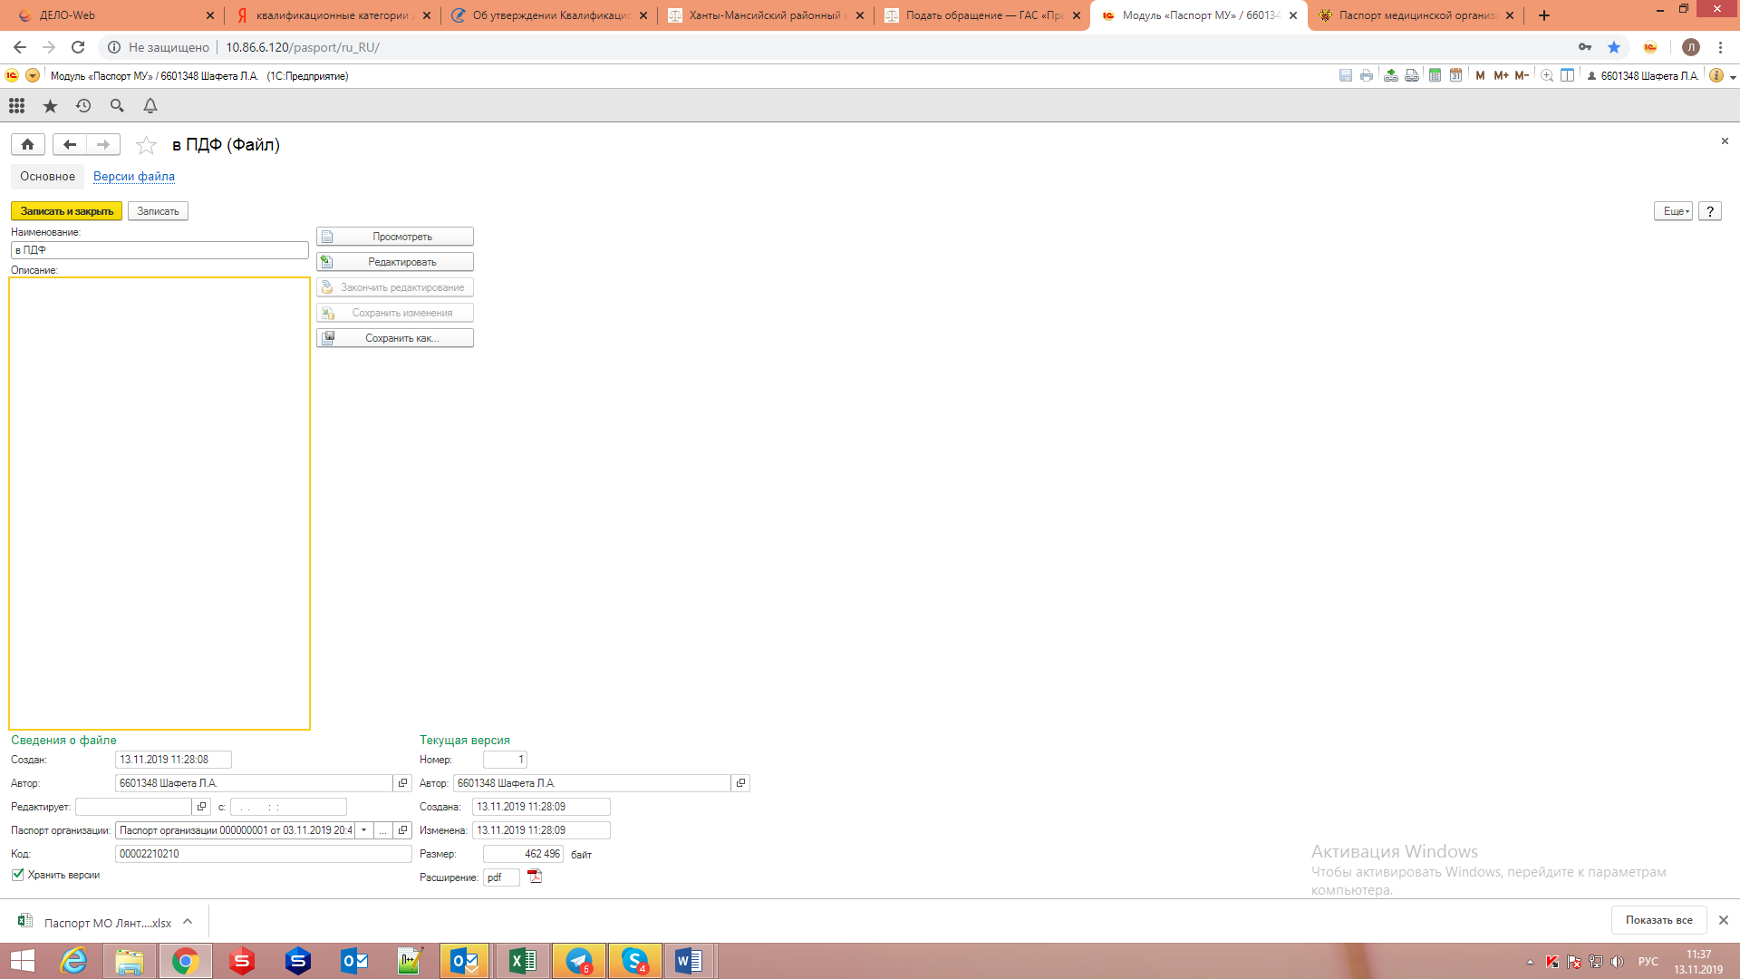

Рис 10